Информационная газета БЕСПЛАТНО

Бочкаревский вестник
Печатное издание администрации Бочкаревского сельсовета Черепановского района Новосибирской области | Выходит  с 2018 года

№ 5 (102)

27 мая

2025 год

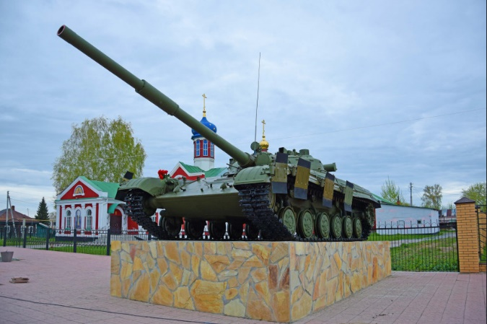
НОВОСТИ РАЙОНА

Танк Т-64А установлен на постамент перед мемориальным комплексом черепановцам-защитникам Отечества на привокзальной площади города Черепаново
Новая единица военной техники дополнила и обновила уже существующую композицию – танк Т-34 и 152-мм гаубицу Д-1.

С инициативой установить ещё один танк на привокзальной площади выступил актив совета ветеранов Черепановского района. Председатель районного совета ветеранов Александр Кабаков отметил:
«С момента окончания Великой Отечественной войны прошло 80 лет. С тех пор наши земляки неоднократно проявляли мужество и героизм в различных военных конфликтах. Обновлённый мемориальный комплекс отражает преемственность поколений защитников Отечества. Современный танк, как символ мощи нашей армии, подвига участников локальных войн, – замечательное дополнение к уже установленной военной технике».
Письмо, с ходатайством посодействовать в поиске и установке современного танка, было направлено в областной совет ветеранов, представители которого связались с министерством обороны. Затем началась работа по поиску танка.
На основании Приказа заместителя министра обороны Российской Федерации, после проведения процедуры демилитаризации, в распоряжение Черепановского района был передан танк Т-64А, принимавший участие в военных действиях в Афганистане и Чечне. Танк установлен на постамент 6 мая. Стоит отметить, что председатель районного совета ветеранов Александр Кабаков – сын фронтовика Ивана Семёновича Кабакова, который в 1997 году выступил инициатором установки танка Т-34. «Танк Т-34 привезли примерно за год до установки, – вспоминает Александр Иванович. – Я на тот момент возглавлял «Сельхозтехнику» и танк временно установили на территории этого предприятия, на площадку, где шла выгрузка ж/д вагонов. Уже на следующий год с помощью двух кранов танк увезли и установили на постамент».
Историческая справка
Мемориал воинам, павшим на фронтах Великой Отечественной войны открыт в 1970 году. Танк Т-34 установлен по инициативе председателя ВОИ И. С. Кабакова 5 августа 1997 года. 152-мм гаубица Д-1 установлена к торжественному митингу 9 мая 2006 года. С мая 2015 года привокзальная площадь Черепаново носит имя Ивана Семёновича Кабакова.

На привокзальной площади города Черепаново прошла ежегодная памятная акция "Свеча памяти" Черепановцы и гости района приняли участие во Всероссийской акции «Свеча памяти», приуроченной к празднованию 80-й годовщины Победы в Великой Отечественной войне 1941-1945 годов.
Перед собравшимися на митинге выступили глава Черепановского района С. Н. Овсянников, председатель районного Совета депутатов В. М. Капич, председатель районного совета ветеранов А. И. Кабаков, руководитель общественной организации "Братство ветеранов боевых действий" А. А. Рычагов, от имени "детей войны" выступила О. А. Котельникова.
Почётный караул - ВПК "Гренадёр" (рук. А. С. Козловский). Мероприятие проведено районным Молодёжным центром, при участии волонтёров.
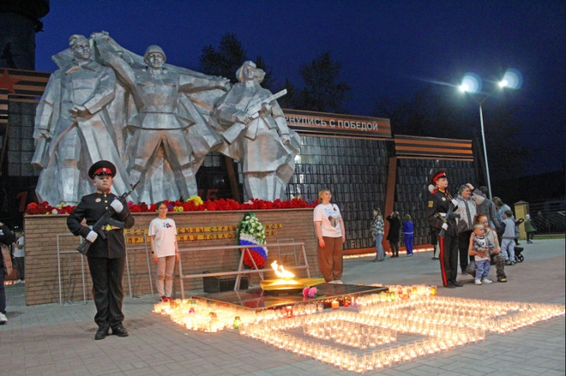
Все присутствующие поставили свечи к мемориалу черепановцам-защитникам Отечества и участникам Великой Отечественной войны.

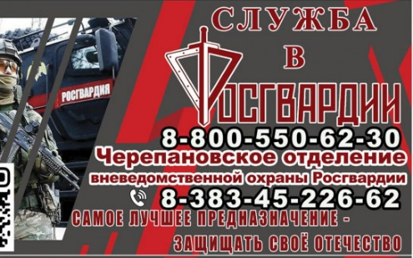

Черепановское отделение вневедомственной охраны (Росгвардия) приглашает на службу
- старшего полицейского; -полицейского (водителя).

Oбязаннocти:
- учaстие в oхране oбщеcтвенного порядка
- oxpaнa oбъeктoв и квартир на теpритoрии района патрулиpования
Тpебования:
- oбpaзoвaние нe ниже пoлногo cpeднегo. (11кл.)
- служба в ВС
Уcловия:
1. Oфициaльноe тpудоустрoйство. Cмeнный грaфик нeceния cлужбы: 1 сутки работаешь, 4 сутoк выходные.
2. Полный социальный пакет.
3. Стабильная и своевременная заработная плата.
4. Материальная помощь не менее одного раза в год (в размере одного должностного оклада).
5. Дополнительная материальная помощь в размере 60 000 руб.
6. Премирование за участие в охране общественного порядка.
7. Процентная надбавка за выслугу лет в структуре.
8. Ежемесячная денежная компенсация за поднаем жилого помещения:
- в размере 9295 руб. – на 1 человека
- в размере 13943 руб. – на 2 человек
- в размере 16655 руб. – на 3 человек
- в размере 18591 руб. – на 4 человек
- в размере 23239 руб. - на 5 человек
9. Ежегодный оплачиваемый отпуск в количестве 40 дней + дополнительные дни за выслугу лет + дополнительные дни на проезд к месту отдыха.
10. Бесплатный проезд к месту проведения отпуска сотруднику и одному члену семьи.
11. Возможность получения льготных путевок в санаторно-курортные учреждения войск национальной гвардии Российской Федерации.
12. Перспектива карьерного и личностного роста.
13. Возможность обучения в высших и средних учебных заведениях войск национальной гвардии Российской Федерации.
14. Детям сотрудников предоставляется право поступления в учебные заведения войск национальной гвардии Российской Федерации на бесконкурсной основе.
15. Бесплатное медицинское обеспечение (поликлиника ГУ МВД России по Новосибирской области).
16. Сотрудник, имеющий стаж службы не менее 10 лет в календарном исчислении, получает право на единовременную социальную выплату для приобретения или строительства жилого помещения.
17. Право выхода на пенсию после 20 лет службы.
18. При прохождении службы, сотрудник находится на специальном воинском учёте не подлежащем мобилизации.
19. Возможно бесплатное обучение на категорию В.
Тел. Отдела кадров 8(383 45) 2-26-62
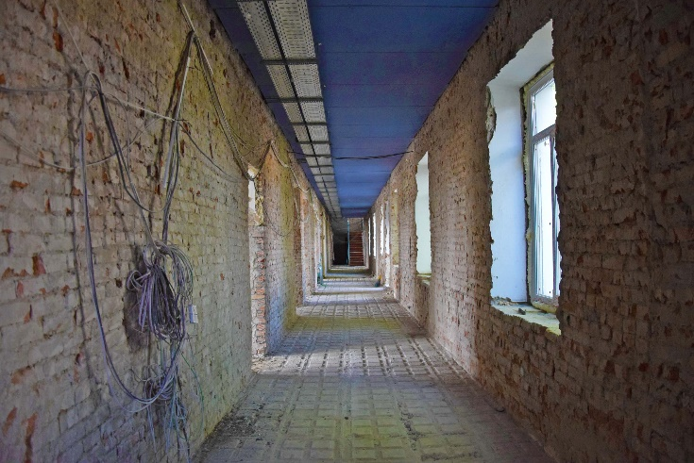
Заместитель председателя Законодательного собрания региона Майис Мамедов с рабочим визитом посетил Черепановский район

М. П. Мамедов, глава Черепановского района С. Н. Овсянников и председатель районного Совета депутатов В. М. Капич посетили ряд строительных объектов и потенциальные площадки капитального ремонта.
Майис Пирвердиевич провёл рабочее совещание с представителями компании ООО «Разрез «Богатырь» и руководством территориального управления автомобильных дорого Новосибирской области.
В посёлке Пушной он ознакомился с ходом капитального ремонта местной школы. В настоящее время в основном здании и корпусах завершён демонтаж внутренних покрытий, части кровельных конструкций, а также старой электропроводки и инженерных сетей. Объект приведён в состояние готовности для начала внутренней отделки и монтажа новых коммуникаций.

Извещение
о предоставлении земельного участка
с разрешенным использованием – для ведения личного подсобного хозяйства (приусадебный участок) (2.2)

1. Администрация Черепановского района Новосибирской области для сведения граждан сообщает, о наличии свободного земельного участка из категории земель – земли населенных пунктов, разрешенное использование – для ведения личного подсобного хозяйства (приусадебный участок) (2.2).
2. Граждане, заинтересованные в предоставлении земельного участка с разрешенным использование – для ведения личного подсобного хозяйства (приусадебный участок) (2.2), в течение тридцати дней со дня опубликования извещения подают заявления о намерении участвовать в аукционе на право заключения договора аренды такого земельного участка.
3. Заявления принимаются по адресу: 633520, НСО, г.Черепаново, ул. Партизанская, 12, помещение 32 в простой письменной форме, почтовым отправлением, либо лично.
4. Дата окончания приема заявлений: Последний день тридцатидневного срока с момента опубликования настоящего объявления.
5. Адрес: Российская Федерация, Новосибирская область, Черепановский муниципальный район, поселок Пушной, улица Садовая, земельный участок 19/1, кадастровый номер 54:28:043101:367.
6. Площадь земельного участка в соответствии со схемой расположения земельного участка 633 кв.м.
7. Со схемой расположения земельного участка можно ознакомиться ежедневно, за исключением выходных и праздничных дней, с 9.00 до 13.00, с 14.00 до 17.00, по адресу: НСО, г.Черепаново, ул. Партизанская, 12, помещение 32.

2025 год объявлен Годом защитника Отечества.
В связи с этим мы запускаем новую рубрику, которая будет посвящена нашим землякам-участникам специальной военной операции.

Мы продолжаем рассказывать о земляках-участниках специальной военной операции.
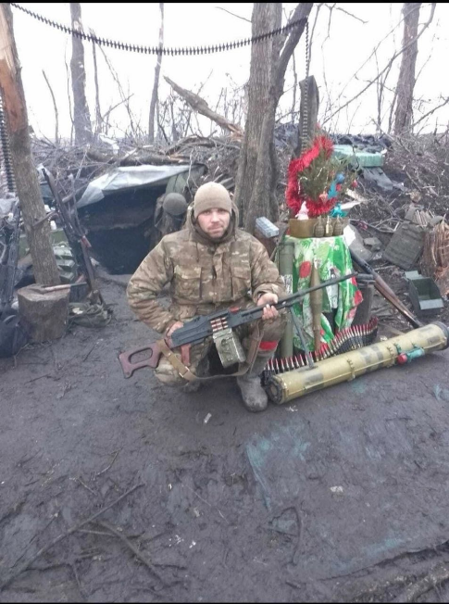
Сегодня мы расскажем вам о Бренкове Александре Александровиче.
Александр родился и вырос в поселке Пушной и, как многие из нас, окончил 9 классов в Пушнинской школе. До специальной военной операции увлекался баскетболом, собирая вокруг себя друзей и единомышленников. В 2009 году Александр пошёл служить в армию, выбрав десантные войска. После службы работал стропольщиком на электродном заводе в р.п. Линёво.
24 сентября 2022 года, в свой день рождения, Александр получил повестку. Не раздумывая, он направился выполнять свой долг в зону специальной военной операции. С первых дней своей службы он проявляет невероятную стойкость и мужество за что был удостоен медали "За воинскую доблесть" II степени. Мы искренне гордимся Александром Александровичем за его смелость, стойкость и готовность защищать нашу страну.
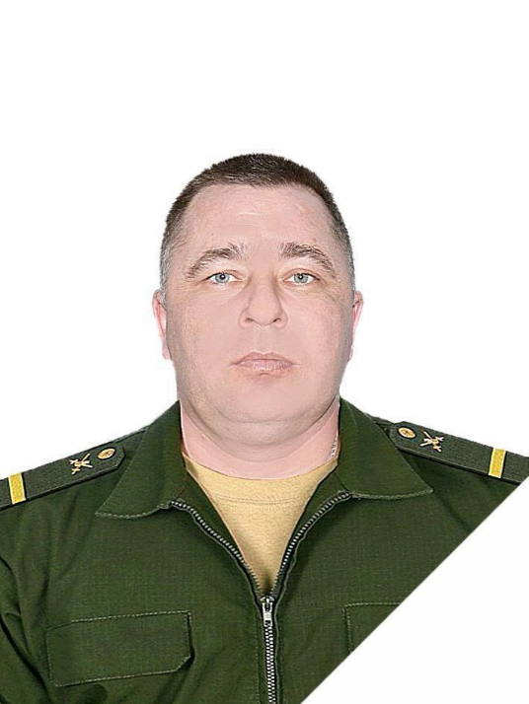
Лавров Сергей Владимирович родился в Убинском районе, в небольшой и уютной деревне Светлая Грива. В 1990 году он переехал в д. Евсино, где успешно окончил 9 классов. В 2000 году, Сергей отправился служить в армию, а по возвращении нашел новое место жительства в п. Бочкарево. Здесь он устроился на завод по производству сока, а вскоре встретил свою жену Татьяну. В 2005 году у них родился сын Роман, который стал источником гордости и радости для семьи. До мобилизации Сергей увлекался рыбалкой, что приносило ему умиротворение и радость на выходных.
В 2022 году Сергей Владимирович был мобилизован и отправился в зону специальной военной операции, где с мужеством выполняет свой долг.
В 2024 году в семье Лавровых появился еще один защитник — сын Захар, который, несомненно, станет гордостью своих родителей.
Мы искренне гордимся Сергеем Владимировичем за его смелость, стойкость и готовность защищать нашу страну.

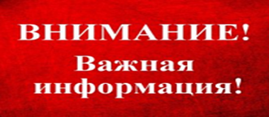



ПРОФИЛАКТИКА НАРУШЕНИЙ ОБЯЗАТЕЛЬНЫХ ТРЕБОВАНИИ ПРИ ОСУЩЕСТВЛЕНИИ ФЕДЕРАЛЬНОГО ГОСУДАРСТВЕННОГО ЗЕМЕЛЬНОГО КОНТРОЛЯ (НАДЗОРА)

 | Цель проведения профилактических мероприятий
- стимулировать добросовестное соблюдение обязательных требований земельного законодательства со стороны граждан и бизнеса;
- устранять факторы, которые могут привести к нарушениям и причинению вреда или ущерба охраняемым законом ценностям.

 |  | Виды профилактических мероприятий  - информирование;  - объявление предостережений;  - консультирование;  - профилактический визит.
 | Главное отличие профилактических мероприятий от контрольных (надзорных) мероприятий в том, что по результатам их проведения не назначаются штрафы и не выдаются предписания об устранении нарушений.
Как избежать нарушения земельного законодательства и защитить свои права на пользование и владение земельным участком?

- проверить наличие правоустанавливающих документов на земельный участок;
- использовать земельный участок в установленных границах, сведения о которых внесены в Единый государственный реестр недвижимости (ЕГРН);
- убедиться, что фактически используемая площадь не превышает площади, указанной в правоустанавливающем документе;
- осуществлять на участке деятельность в соответствии с установленным для земельного участка целевым назначением и видом разрешенного использования.

Необходимость межевания земельного участка

Межевание является процедурой добровольной. Каждый собственник решает сам, устанавливать ему границы своего участка или нет. Однако межевание позволяет снять почти все вопросы в отношении площади и границ земельного участка и избежать споров с соседями.
В результате межевания устанавливаются фактическая площадь участка и его точные границы, земельный участок приобретает характерные координаты границ, в результате чего появляются описанные в установленном законом порядке признаки недвижимой вещи. Сведения о границах появляются на публичной кадастровой карте (Публичная кадастровая карта pkk.rosreestr.ru).
Отсутствие межевания не позволит восстановить границы земельного участка в виде ограждения на местности, в случае разрушения. В случаях использования неогороженных земельных участков, наличие координат границ земельных участков будет являться единственным документированным доказательством существования границ.
Отсутствие границ земельного участка может привести к юридическим проблемам с землей. Это могут быть споры с соседями по границам земельного участка, в результате чего собственник участка без точных границ может лишиться части своей земли. Правильно проведенная процедура межевания станет весомым правовым подспорьем при возникновении спора между владельцами соседних участков.
Межевание помогает исправить возможные ошибки, в том числе в сведениях о фактически используемой площади, которая используется в расчетах кадастровой стоимости и определения размера земельного налога.
При покупке земельного участка, у которого отсутствует межевание, есть риск приобрести «кота в мешке», продавец покажет границу в том виде в котором она устроит покупателя, а фактически граница может оказаться в другом месте.
Чтобы узнать, установлены ли границы вашего земельного участка или нет, можно заказать выписку из Единого государственного реестра недвижимости. Сделать это можно на официальном сайте ведомства.

В Новосибирской области растет спрос на получение сведений о недвижимости

Подведены итоги предоставления сведений из Единого государственного реестра недвижимости (ЕГРН) в I квартале 2025 года в Новосибирской области.
Напомним, что выдачу таких сведений осуществляет филиал ППК «Роскадастр» по Новосибирской области.
Всего с января по март текущего года специалистами филиала подготовлено более 885 тыс. документов, содержащих сведения ЕГРН. По сравнению с аналогичным периодом прошлого года отмечается рост спроса на получение сведений – более чем на 18%.
Чаще всего жители Новосибирской области запрашивают:
- сведения об основных характеристиках и зарегистрированных правах на объект недвижимости (311 тыс.),
- сведения о переходе прав на объекты недвижимости
(197 тыс.),
- сведения о правах отдельного лица на имевшиеся (имеющиеся) у него объекты недвижимости на территории 57 и более субъектов РФ
(175 тыс.),
- сведения об объекте недвижимости (118 тыс.).
Предпочтительным у заявителей остается электронный способ получения сведений: 98% от общего количества выданных документов. Электронный документ имеет такую же юридическую силу, как и бумажный. В достоверности сведений поможет убедиться специальный QR-код, расположенный на всех видах выписок из ЕГРН.
Получить выписку из ЕГРН в электронном виде можно в личном кабинете на официальном сайте Росреестра или на портале Госуслуг. За бумажным документом следует обратиться в любой офис центра «Мои документы» (МФЦ).

Новосибирский Росреестр о новеллах законодательства: информация для продавцов и покупателей жилья

1 сентября 2025 года вступает в силу закон, призванный обеспечить баланс интересов членов семьи собственников жилых помещений. О нововведениях рассказали в Управлении Росреестра по Новосибирской области.

В чем заключаются нововведения?
В Единый государственный реестр недвижимости (ЕГРН) будут вноситься сведения о:
членах семьи (в том числе бывших) собственника приватизированного жилого помещения, которые в момент приватизации имели равные с ним права пользования этим помещением;
членах семьи (в том числе бывших) собственника жилого помещения в жилищном кооперативе (ЖК) или жилищно-строительном кооперативе (ЖСК), круг которых определяется на дату полной выплаты членом кооператива паевого взноса.
Как внести такие сведения в ЕГРН?
Сведения будут вноситься в ЕГРН на основании заявления собственника жилого помещения и лица, являющегося (являвшегося) членом его семьи, либо на основании решения суда.
Есть ли особенности обращения с жилым помещением?
Предусмотрена необходимость получения нотариально удостоверенного согласия членов семьи собственника на передачу в ипотеку жилого помещения, право собственности на которое возникло в результате приватизации или в связи с полной выплатой паевого взноса в ЖК и ЖСК.
Существуют ли исключения?
Новые правила будут действовать только для лиц, которые пользуются жилым помещением и имели в момент приватизации равные права пользования им с лицом, его приватизировавшим, либо которые в момент полной выплаты паевого взноса были указаны в ордере либо были вселены в жилое помещение в качестве членов семьи собственника.

Границы всех муниципальных образований Новосибирской области содержатся в ЕГРН

В Новосибирской области продолжается наполнение Единого государственного реестра недвижимости (ЕГРН) необходимыми сведениями.
Сегодня ЕГРН содержит сведения о границах всех муниципальных образований региона (100%).
История становления Новосибирской области насчитывает более века.
До 1921 года территория нашей области считалась частью Томской губернии, а 100 лет назад - 25 мая 1925 года, 100 лет назад, президиум ВЦИК утвердил постановление об образовании Сибирского края с центром в Новониколаевске (ныне Новосибирск). В состав края вошли Омская, Новониколаевская, Алтайская, Томская, Енисейская, Иркутская губернии и автономная область Ойротия (ныне Республика Алтай). Были образованы 24 района современной Новосибирской области: Барабинский, Болотнинский, Венгеровский, Доволенский, Здвинский, Карасукский, Каргатский, Колыванский, Коченевский, Кочковский, Краснозерский, Купинский, Кыштовский, Маслянинский, Мошковский, Ордынский, Сузунский, Татарский, Убинский, Усть-Таркский, Чановский, Черепановский, Чистоозерный, Чулымский.
Административная реформа продолжается и в настоящее время. В 2024 году Карасукский, Маслянинский и Татарский районы преобразованы в муниципальные округа, в апреле 2025 года муниципальными округами стали еще шесть районов: Венгеровский, Доволенский, Северный, Сузунский, Убинский, Чановский.
Сведения о таких преобразованиях, уточнениях границ фиксируются в ЕГРН.

Оформление земельных участков участниками СВО и членами семей участников СВО
На территории Новосибирской области действуют новые меры поддержки участников специальной военной операции. Предоставлено право на внеочередное бесплатное получение земельных участков:
- военнослужащим,
- лицам, проходящим службу в войсках национальной гвардии Российской Федерации,
- добровольцам, удостоенным званиями Героя России или награжденными орденами Российской Федерации за заслуги, проявленные в ходе участия в специальной военной операции, и одновременно являющимися ветеранами боевых действий.
Такие же права предоставляются членам семей погибших из числа отмеченных государством за особые заслуги участников специальной военной операции.
Для указанных лиц исключено требование о постоянном проживании на территории Новосибирской области при получении земельного участка в собственность.
Земельные участки для данной категории граждан предоставляются местными администрациями как для индивидуального жилищного строительства, так и ведения садоводства и огородничества, личного подсобного хозяйства. Взамен земельного участка для индивидуального жилищного строительства можно получить единовременную денежную выплату в размере 331 тыс. рублей.
Новосибирским Росреестром организовано рассмотрение обращений участников специальной военной операции и членов их семей в приоритетном порядке и в минимально короткие сроки.
При оформлении прав на земельные участки указанные лица освобождены от уплаты государственной пошлины за государственную регистрацию права собственности.

Сосед «залез» на мой участок

«Сосед залез на мой участок, что теперь делать» - гражданам, которые сталкиваются с подобными проблемами, не всегда понятно с чего надо начинать и как правильно себя вести.
В первую очередь убедитесь, действительно ли соседом захвачена территория Вашего земельного участка.
Ваши права на участок должны быть зарегистрированы в Едином государственном реестре недвижимости (ЕГРН) или подтверждаться правоустанавливающими документами (для ранее возникших прав).
Выясните, установлены ли границы (проведено межевание) вашего и соседнего земельных участков по правилам, предусмотренным законом: определены ли координаты характерных точек границ земельных участков.
Если ваш или оба участка «отмежованы», можно заказать вынос границ участка в натуре – это установление границ земельного участка на местности согласно документам (для данных работ обязательно наличие межевания участка). Работы проводятся кадастровыми инженерами.
Если границы участка (участков) не установлены, необходимо обратиться к кадастровому инженеру для проведения межевания.
На данных этапах вопрос о границах участков можно решить «полюбовно». Кадастровые работы помогут прояснить, кто же прав в споре за ту или иную часть земельного участка.
Если по общему согласию решить ситуацию не получается, то следует обращаться в суд.

Свыше 8,5 тысяч гектаров земли для туризма выявлено в Новосибирской области

По состоянию на 1 мая 2025 года на территории Новосибирской области выявлено 34 земельных участка, свободных для развития туризма в регионе, это более 8622 гектаров.
В настоящее время туристическая отрасль России находится в стадии активного роста и развития. Все больше граждан предпочитают путешествовать по своей стране. В связи с чем, особое значение приобретают меры по поддержке и развитию туристической отрасли.
«Сервис «Земля для Туризма» является актуальным и важным проектом Росреестра, который способствует развитию туризма в Новосибирской области путем активного вовлечения в хозяйственный оборот, в том числе неиспользуемых или заброшенных земельных участков», – говорит начальник отдела контроля за градостроительной деятельностью управления архитектуры и градостроительства министерства строительства Новосибирской области Анастасия Тыртышная.
Сервис дает возможность инвесторам увидеть, где располагаются перспективные территории, пригодные для осуществления туристической деятельности.
Кроме того, можно оценить необходимость перевода категории земель, корректировки градостроительной документации.
Как отмечает Анастасия, эти сведения принципиально важны для проработки инвестором бизнес-плана с учетом сроков и этапов реализации проектов, при соблюдении требований земельного и градостроительного законодательства.
По словам заместителя руководителя Управления Росреестра по Новосибирской области Натальи Ивчатовой: «Для повышения инвестиционной привлекательности нашего региона данный сервис является одним из ключевых. В настоящее время орган регистрации прав проводит технические работы по переносу сведений о земельных участках (территориях), возможных для вовлечения в туристскую деятельность, на Портал «Национальная система пространственных данных (nspd.gov.ru)».
Комплексные кадастровые работы в Новосибирской области:
что необходимо знать собственникам участков

В 2025 году в Искитимском, Ордынском, Коченевском, Мошковском, Черепановском, Тогучинском, Колыванском, Венгеровском и Каргатском районах Новосибирской области проводятся комплексные кадастровые работы. Жители указанных районов получают извещения Росреестра о начале проведения таких работ в личном кабинете на портале Госуслуг.
«Росреестр действительно осуществляет официальное уведомление владельцев объектов недвижимости, расположенных в области проведения комплексных кадастровых работ, и это не связано с мошенничеством или взломом учетной записи», - сообщила заместитель руководителя Управления Росреестра по Новосибирской области Наталья Ивчатова.
Информация о проведении комплексных кадастровых работ также опубликовывается на официальном сайте Росреестра в сети Интернет в разделе Открытая служба / Статистика и аналитика / Комплексные кадастровые работы
Специалисты новосибирского Росреестра рекомендуют владельцам недвижимости проверить информацию о постановке на кадастровый учет земельного участка и дома, для этого достаточно заказать выписку из Единого государственного реестра недвижимости (ЕГРН) через портал Госуслуг. Если объект недвижимости отсутствует в ЕГРН, необходимо обратиться в администрацию муниципального образования (сельского поселения) для уточнения информации в процессе проведения кадастровых работ.
В ходе комплексных кадастровых работ владельцы недвижимости могут принять активное участие в работе согласительных комиссий при муниципальных администрациях, они принимают решения об утверждении границ объектов и урегулируют возможные споры между соседями. С информацией о заседаниях согласительных комиссий можно ознакомиться на официальном сайте Росреестра в сети Интернет.
Комплексные кадастровые работы направлены на исправление реестровых ошибок, уточнение границ и повышение точности сведений в ЕГРН. Это особенно важно для тех, кто сталкивался с проблемами при оформлении документов или имел конфликты с соседями из-за неточно определенных границ участков.

В Новосибирской области более 650 памятников, посвященных героям Великой Отечественной войны, поставлены на государственный кадастровый учет

На территории Новосибирской области расположено более тысячи памятников и других мемориальных объектов, посвященных Великой Отечественной войне. Управление Росреестра по Новосибирской области осуществляет кадастровый учет и внесение в Единый государственный реестр недвижимости сведения об объектах недвижимости, увековечивающих подвиг советского народа в годы войны.
В регионе 996 памятников поставлены на государственный кадастровый учет, 667 из них созданы в честь сибиряков - героев Великой Отечественной войны, защитников Отечества, тружеников тыла.
Кадастровый учет указанных объектов необходим для обеспечения их обслуживания и сохранения, как культурного наследия народа.
В годы войны в Новосибирске работали 32 эвакуированных завода, четыре оборонных института. За бесперебойное производство военной и гражданской продукции на промышленных предприятиях, располагавшихся на территории города, и за массовый трудовой героизм, Новосибирску в 2020 году присвоено звание «Город трудовой доблести».
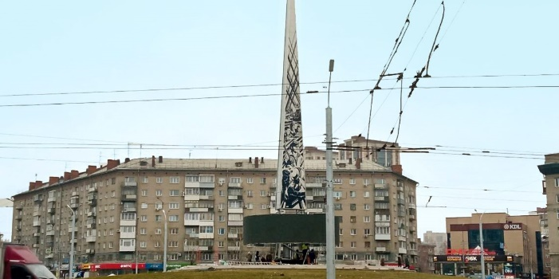
Стела «Город трудовой доблести» - мемориал, увековечивший трудовой подвиг новосибирцев в годы Великой Отечественной войны.

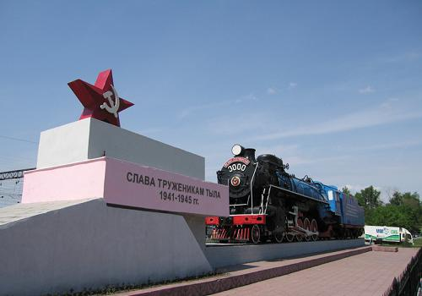
Памятник-паровоз, установленный в честь сибиряков, самоотверженно работавших в тылу. Один из них – наш легендарный земляк, машинист Николай Лунин, Герой Труда. Во время войны бригада водила составы в прифронтовые города. За ударный труд в 1942 году Лунин был награждён Сталинской премией, а на неё приобрёл эшелон угля для фронта, сам доставив его в только что освобождённый Сталинград. Паровоз продолжал свою работу и после войны, а с 1985 года установлен в качестве памятника труженикам тыла.

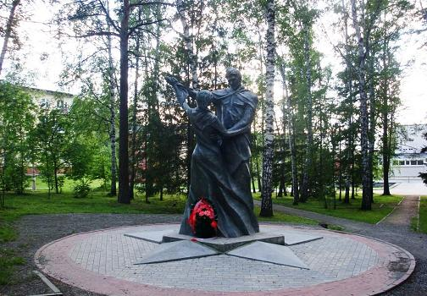
Трогательный памятник «Вальс Победы» в новосибирском Академгородке изобразил танцующую пару — солдата и юную девушку, чувства которых символизируют торжество жизни над смертью. Пережив войну, они не утратили воспоминаний и надежд, а теперь танцуют вальс. Пара помещена на бетонный постамент в виде пятиконечной звезды.

Материал подготовлен межмуниципальным
Черепановским отделом Управлением Росреестра
по Новосибирской области

Пушнинская сельская библиотека
Библионочь - 2025
Пушнинская сельская библиотека присоединилась к Всероссийской акция «Библионочь -2025», посвящённой Году защитника Отечества и 80-летию Великой Победы. В этом году акция проходит под единой темой «Свои герои».

В течении мероприятия, гости посетили различные локации.

В библиотечном мини-музее состоялась беседа «Солдаты Победы», присутствующие познакомились с именами односельчан-ветеранов ВОВ, музейными экспонатами и бесценными реликвиями времен войны.
С большим интересом гости мероприятия разглядывали военную форму защитников Отечества Российской армии и времен СССР, дети узнали к каким родам войск она относится и какие имеет знаки отличия.
У свободного микрофона «Строки Победы» все желающие прочли отрывки из любимых произведений о Великой Отечественной войне.
Взрослые со слезами на глазах, а дети очень внимательно, затаив дыхание, слушали строки из фронтовых писем погибшего воина-земляка Шамина А.К., которые собраны в альбом «Эти письма эпохи войны».
На тематических выставках «Защитники Отечества» и «Дорогая книга о войне» гости познакомились как с художественными, так и с документальными произведениями о защитниках, сражавшихся за нашу родину в разные периоды непростого времени.
Подборка книг «3D Военная техника» покорила ребят, они с интересом и удовольствием рассматривали книги через смартфоны и выполняли боевые задания.
Затем, ребят познакомили со стендами:
«Минувших лет святая память» (фотографии односельчан -ветераны труда и ветераны ВОВ)
«Горжусь тобой, солдат России» с фотографиями односельчан-участников специальной военной операции и рассказали о том, какие задачи они сейчас выполняют.
Взрослые участники посетили мастер-класс «Окопная свеча», изготовили несколько блиндажных свечей с надеждой, что они согреют физически и поддержат морально наших воинов в зоне СВО.
В заключении, участники мероприятия, собрались у памятника погибшим воинам-землякам, чтобы почтить их память минутой молчания и возложить цветы.
Сотрудники Пушнинской сельской библиотеки, выражают благодарность всем участникам Библионочи - 2025 за активность и проявленный интерес к такой важной теме!

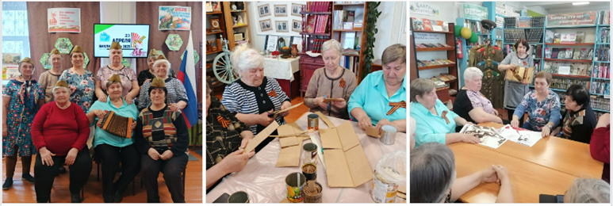

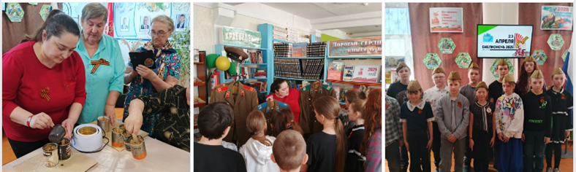

Всероссийская акция "Диктант победы"
По всей России состоялась акция, посвящённая военным страницам истории страны — «Диктант Победы». Исторический тест писали на более чем 35 тысячах площадок, в том числе на таких необычных площадках, как атомный ледокол «Арктика» и Международная космическая станция.
Одной из площадок Черепановского района стала площадка Пушнинской сельской библиотеки.
Участники диктанта с интересом посетили мини-музей «Солдаты Победы», тематические выставки «Защитники Отечества» и «Дорогая книга о войне», послушали песню «Журавли» в исполнении вокальной группы «Кумушки» (художественный руководитель Талдыкина Л.Ю.)
Диктант прошёл в форме теста и состоял из 25 заданий, посвящённых знаменательным датам Великой Отечественной войны и современной истории. Часть из них впервые была посвящена событиям специальной военной операции.
Активное участие в мероприятии приняли сотрудники детского сада «Солнышко» и Пушнинского Дома Культуры, женщины совета ветеранов.
Всем участникам было предложено выполнить 25 заданий за 45 минут. У каждого участника остался информационный лист с индивидуальным идентификационным номером, по которому можно будет узнать результаты диктанта на официальном сайте диктантпобеды.рф/.
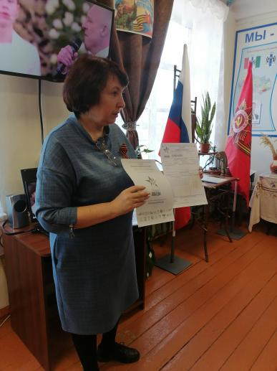
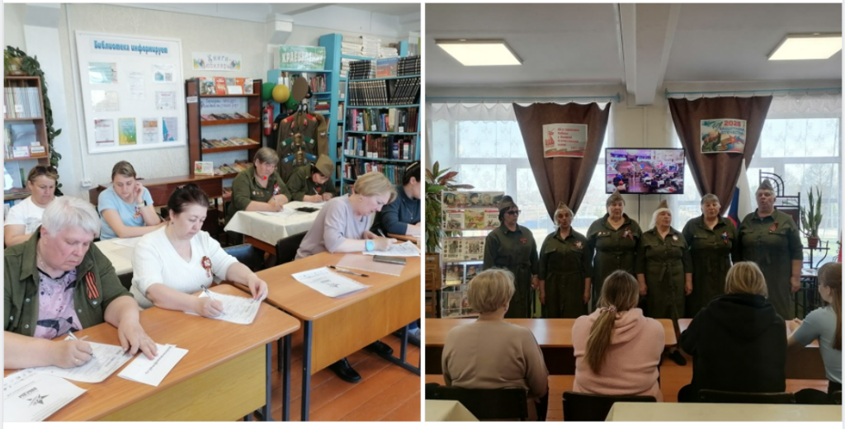

Патриотический час «Чтобы жили в памяти герои-земляки!»

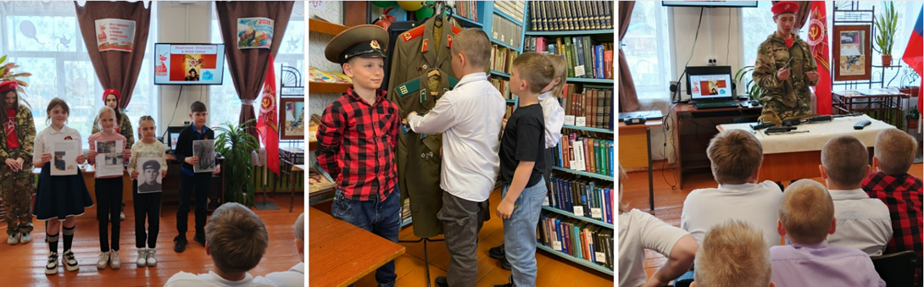
В рамках патриотических мероприятий, приуроченных к 80-летию победы в Великой Отечественной войне и Году Защитника Отечества - 2025, для учащихся 3 класса МКОУ Пушнинская СОШ прошел патриотический час «Чтобы жили в памяти герои-земляки!».
Школьники провели исследовательскую работу и подготовили информацию о своих родственниках, защищавших Родину (прадедах, прабабушках, дедушках, отцах и дядях). На мероприятии они с гордостью рассказали о них.
Участники поделились семейными историями, связанными с военной службой и подвигами близких. Многие рассказы были дополнены личными воспоминаниями, фотографиями и документами, передаваемыми из поколения в поколение. Эти материалы войдут в библиотечный краеведческий альбом «Мои родные - защитники Отечества».
Библиотекари познакомили ребят с выставкой книг «Дорогая сердцу книга о войне» и «Защитники Отечества», где были представлены произведения о героях войны и истории российской армии.
Также в библиотеке был организован мини-музей «Солдаты Победы», где собраны экспонаты о жизни солдат во время Великой Отечественной войны. Уникальные фотографии, документы и личные вещи ветеранов позволили участникам прикоснуться к истории.
Особое внимание привлекла выставка «Военная форма защитников Отечества российской армии и времен СССР», где ребята смогли увидеть и примерить образцы военной формы разных эпох.
Ярким моментом мероприятия стало участие ребят из военно-патриотического клуба "Патриот" МКОУ "Майская СОШ" под руководством Андрея Владимировича Франца. Они продемонстрировали плетение браслетов выживания и рассказали о его применении в экстремальных условиях. Провели мастер-класс по сборке и разборке автомата, что помогло участникам лучше понять устройство оружия. Также все желающие смогли попробовать себя в пилотировании дрона на симуляторе, что вызвало большой интерес.
Мероприятие настолько понравилось ребятам, что после его завершения они остались делать совместные фотографии и общаться друг с другом. Атмосфера была невероятной!
Мы благодарим всех участников мероприятия! Патриотический час стал не только познавательным, но и трогательным событием, объединившим молодое поколение вокруг общей памяти и гордости за своих героев!

Есть память, которой не будет конца!
80 лет Победы в Великой Отечественной войне.
9 мая 2025 года мы праздновали 80-летие Победы в Великой Отечественной войне — дату, которая навсегда останется в сердцах каждого россиянина. Этот день стал символом мужества, стойкости и самопожертвования миллионов людей, которые сражались за свободу и независимость нашей страны. Праздник, наполненный гордостью и слезами на глазах, напоминает нам о тех, кто отдал свои жизни ради будущих поколений.
В честь этого значимого события библиотекари на площади перед Пушнинским СДК организовали краеведческий уголок под названием «Есть память, которой не будет конца». В нем были представлены:
Стенд с фотографиями земляков-ветеранов «Солдаты Победы!», который стал символом уважения и благодарности к тем, кто сражался за нашу свободу.
Пресс-папка: «Живая память войны» — о 55 земляках-ветеранах, а также «Дорогами солдатской славы», которые рассказывают о героических судьбах наших соотечественников.
Пресс-папка «Мы помним! Мы гордимся!» — о погибших односельчанах в годы Великой Отечественной войны, где собрана информация о 35 героях и местах их захоронений.
Буклеты серии «Будем помнить!» — о пушнинцах-ветеранах войны.
Альбом «Обелиск Памяти» — о памятнике погибшим воинам-землякам.
Альбомы воспоминаний тружеников тыла нашего села: «Подвиг ратный – подвиг трудовой» и «Война прошлась по нашим душам…», которые хранят в себе бесценные свидетельства тех тяжелых лет.
Выставка «Военная форма защитников Отечества российской армии и времен СССР», где были представлены образцы формы солдат различных эпох — от времен Великой Отечественной войны до современных дней. Эта выставка позволила посетителям лучше понять историю военного обмундирования и ощутить дух времени.
Жители поселка активно и с интересом посетили краеведческий уголок, задавали вопросы и делились своими воспоминаниями. Многие из них были тронуты представленными материалами и выразили благодарность организаторам за возможность узнать больше о героическом прошлом своих земляков.
Кроме того, библиотекари провели акцию «Георгиевская лента», которая стала символом памяти и уважения к ветеранам.
Этот день стал напоминанием о том, что память о героях живет в наших сердцах и передается из поколения в поколение.
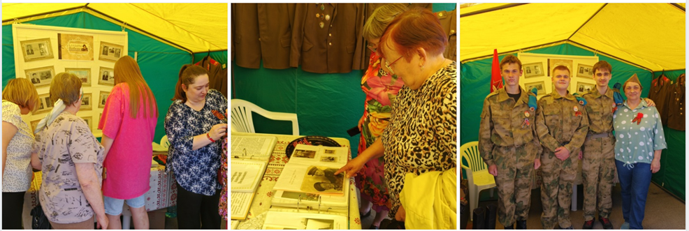
Прочти книгу о войне – стань ближе к подвигу!
12 мая в Пушнинской сельской библиотеке были подведены итоги патриотической акции для детей «Прочти книгу о войне – стань ближе к подвигу!»
Сотрудники библиотеки приглашали ребят принять в ней активное участие.
В акции приняло участие 47 детей из них 4 дошкольника.
Ребята с интересом прочли произведения Валентина Катаева, Сергея Алексеева, Алексея Пантелеева, Николая Богданова и др. о героях Великой Отечественной войны и подвигах на полях сражений. Но особый интерес вызвали рассказы о детях, которые наравне со взрослыми сражались за свободу нашей Родины.
Ребята! Читайте книги о войне! Пусть чтение даже одной книги будет вашим вкладом в Победу! Вспомните о том, что сделали наши деды и прадеды, чтобы подарить нам счастье ЖИТЬ!
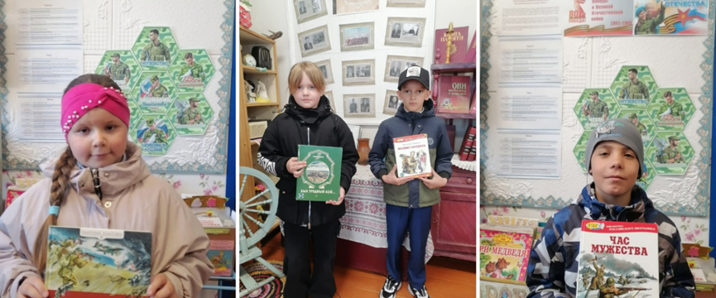

Районный конкурс «Бессмертные легенды»
Подведены итоги районного конкурса «Бессмертные легенды», посвящённого Году Защитника Отечества в России. Организатор Черепановская центральная детская библиотека.
От Пушнинской библиотеки в конкурсе принял участие Кирилл Арабкин, о
н занял II место с проектом «Калашников: человек и автомат» на тему «Легендарный герой».
От всей души поздравляем победителя конкурса за интересный проект!!!
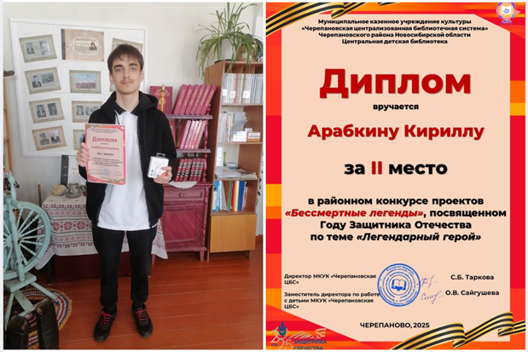

Бочкаревский СДК
09.05.2025 года прошла театрализованная программа «Живая память сердца». Это программа стала для нас не только поводом вспомнить героическое прошлое, но и напомнить о том как важно беречь мир и единство. В программе были представлены песни военных лет, а также театрализованные сценки.
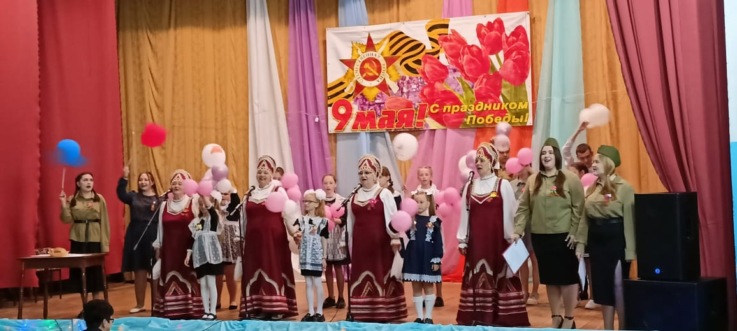

«Победный май»
Месяц май был насыщенным и богатым на события.
В рамках празднования 80-летия Великой Победы для жителей нашего посёлка был организован ряд мероприятий, которые создали атмосферу единства и патриотизма, помогли жителям почувствовать себя частью большой и дружной семьи.

Так же на базе нашего Дома Культуры второй год подряд проводился III кубок по армреслингу памяти Тузова Сергея Федоровича, который приобрёл статус международный. Почётным гостем мероприятия был семикратный чемпион Европы, семикратный чемпион Мира, абсолютный чемпион мира, участник шоу «Титаны» на ТНТ Виталий Лалетин.

Итогом мая стало участие вокального ансамбля «Радуга» и Анастасии Саглаевой в районном конкурсе детского музыкального творчества "Малиновый звон". Участники достойно представили наш Дом Культуры: вокальный ансамбль «Радуга» награждены дипломом за III место, Анастасия Саглаева награждена дипломом участника.
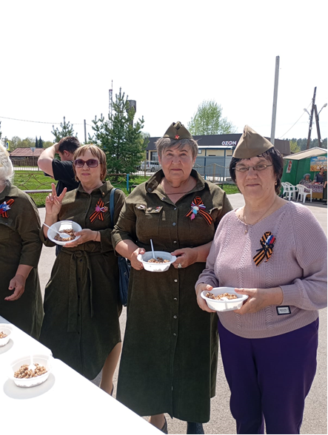
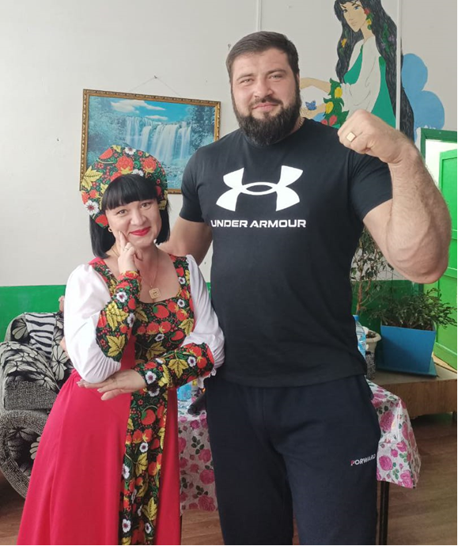
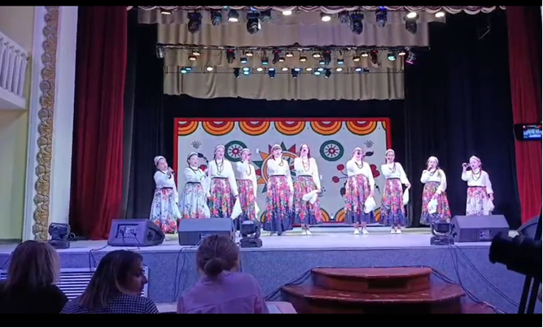

Администрация Бочкаревского сельсовета
По случаю праздника местного самоуправления расскажем Вам о наших ветеранах, проработавших не один год в администрации Бочкаревского сельсовета.

Симакова Надежда Ивановна, ветеран труда Новосибирской области, стаж работы главой сельсовета 19 лет, награждена почетной грамотой Губернатора Новосибирской области, почетной грамотой главы Черепановского района, медалью 95 и 100 лет Черепановскому району.

Бабич Валентина Ивановна, ветеран труда Новосибирской области, стаж работы специалистом 17 лет, награждена почетной грамотой Губернатора Новосибирской области, почетной грамотой главы Черепановского района, медалью 95 и 100 лет Черепановскому району.

Калиновский Владимир Ильич, ветеран труда Российской Федерации, стаж работы главой сельсовета 13 лет, награжден почетной грамотой Губернатора Новосибирской области, почетной грамотой Законодательного Собрания Новосибирской области, почетной грамотой главы Черепановского района, медалью 95 и 100 лет Черепановскому району.

Галюк Тамара Владимировна, ветеран труда Новосибирской области, стаж работы заместителем главы 17 лет, награждена почетной грамотой Губернатора Новосибирской области, почетной грамотой главы Черепановского района, медалью 95 и 100 лет Черепановскому району.

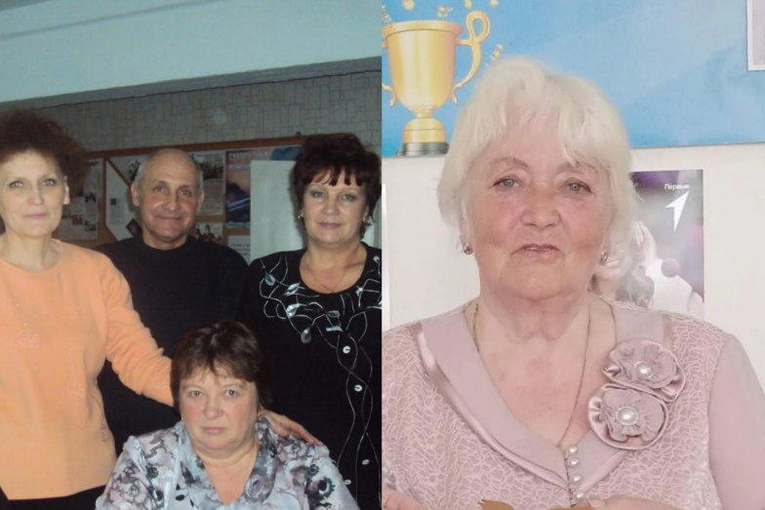
Астафьева Ирина Александровна, ветеран труда Новосибирской области, стаж работы специалистом 26 лет, награждена почетной грамотой Губернатора Новосибирской области, почетной грамотой Законодательного Собрания Новосибирской области, почетной грамотой главы Черепановского района, медалью 100 лет Черепановскому району.

Поздравляем всех работников муниципальной службы и ветеранов с профессиональным праздником! Желаем здоровья, вдохновения и успешной реализации всех начинаний!

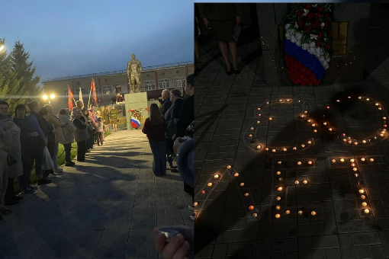
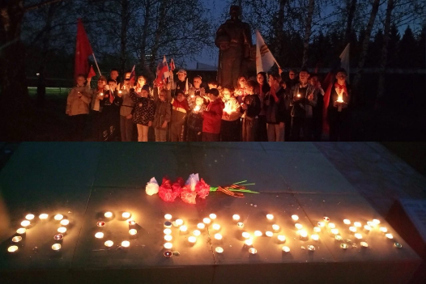
Накануне Дня Победы жители наших посёлков Бочкарёво и Пушной присоединились к акции "Свеча памяти" — чтобы вместе почтить память героев Великой Отечественной войны, ушедших из жизни ветеранов и всех тех, кто отдал свои жизни за свободу и мир на нашей Родине.
Вечная память нашим героям! Память, которая навсегда останется в наших сердцах.
А у нас ремонт!

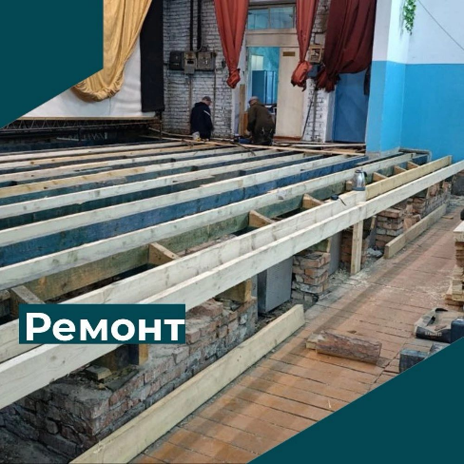
В доме культуры посёлка Бочкарево начался ремонт зрительного зала.
В рамках ремонта планируется обновить сцену, потолок и заменить одежду сцены.
Работы должны завершиться к концу июня.

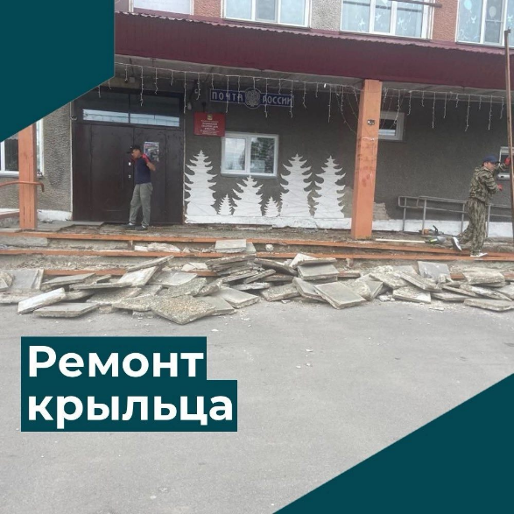

В доме культуры поселка Пушной начался ремонт крыльца!

Подрядчик проводит демонтаж старой плитки.
Работы должны завершиться в конце июня.

Вот и прозвенел долгожданный последний звонок для наших выпускников в поселках Бочкарево и Пушной!
Прошли школьные годы — они остались в памяти яркими и незабываемыми. Впереди вас ждут новые испытания и большие возможности — сдача экзаменов и старт взрослой жизни.
Дорогие выпускники! Желаем вам уверенности, удачи и вдохновения! В добрый путь! Верим в вас и ваши силы — всё обязательно получится!
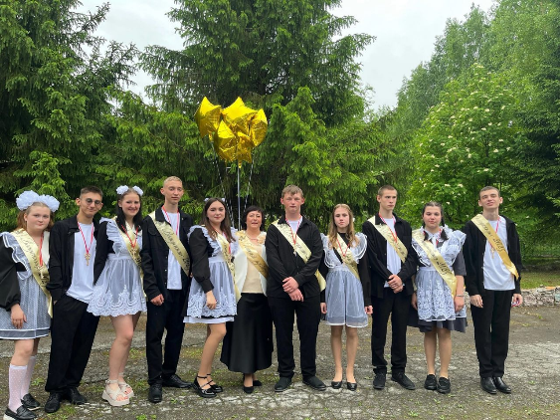
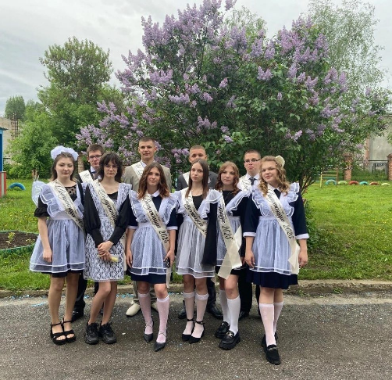

Администрация Бочкаревского сельсовета поздравляет


Юбиляров мая!

Ган Иван Александрович!!!
Примите от всего сердца поздравления от нас,
Большой любви и радости желаем мы сейчас.
И в юбилей здоровья пожелать мы Вам хотим,
Пусть счастье будет полным, постоянным и большим!

Уважаемые жители!

Желающим бесплатно подать заявку на поздравления через газету «Бочкаревский вестник» обращаться в администрацию Бочкаревского сельсовета по телефону 8(383) 45 65 300.

По всем возникающим вопросам вы можете обратиться по телефонам:
65-216 Глава Бочкаревского сельсовета Карпова О.И.
65-300 специалисты Бочкаревского сельсовета
21-368 приемная районной администрации

УЧРЕДИТЕЛИ:
администрация Бочкаревского сельсовета Черепановского района Новосибирской области.

РЕДАКЦИОННЫЙ СОВЕТ
Карпова О.И. - председатель Редакционного совета
Рихтер О.А. - член Редакционного совета
Васина И.С. – член Редакционного совета
_________________________

АДРЕС АДМИНИСТРАЦИИ:

633531

Новосибирская область

Черепановский район
п.Бочкарево,ул.Больничная,1а ТИРАЖ 108

